УДК 349.6(574)

ПОВЫШЕНИЕ ЭФФЕКТИВНОСТИ ОБРАЩЕНИЯ С ОТХОДАМИ ПРОИЗВОДСТВА И ПОТРЕБЛЕНИЯ
Беркинбаева Акнур Сабитовна сениор-лектор .PhD доктор¹,
Тагаева Айсулу Жорабековна² .
¹Алматинский технологический университет, г Алматы, Казахстан
²Алматинский технологический университет, г Алматы, Казахстан

Berkinbayeva Aknur Sabitovna senior-lecturer .PhD doctor¹,
Tagayeva Aisulu Jorabekovna².
¹Almaty Technological University, Almaty, Kazakhstan
²Almaty Technological University, Almaty, Kazakhstan

aknur.b78@mail.ru
Aisulu_1989-89@mail.ru

Реферат: Полимерные материалы широко применяются в современном мире из за своих полезных свойствах, а именно материал достаточно дешевый, в связи с чем объемы и сферы применения полимеров в мире и Казахстане в частности продолжат расти. С ростом объемов использования, продолжат расти показатели образования отходов. Поэтому так важно искать и применять новые пути утилизации отходов. В работе были рассмотрены различные виды полимерных материалов, изделий их них, а также образующиеся тверды отходы от использования данного сырья.
Аннотация: Управление и переработка отходов в последние годы относятся к наиболее актуальным темам научной и общественной дискуссии, в центре внимания которой находятся вопросы ликвидации свалок твердых коммунальных отходов (ТКО), перехода к раздельному сбору мусора, развития эффективных технологий вторичной переработки отходов.
Аnnotation: Waste management and processing in recent years are among the most relevant topics of scientific and public discussion, the focus of which is the elimination of municipal solid waste (MSW) landfills, the transition to separate waste collection, the development of effective waste recycling technologies.

Ключевые слова: отходы производства строительных блоков, загрязнение территории, полезное использование отходов, защита окружающей среды
Key words: waste from the production of building blocks, pollution of the territory, beneficial use of waste, environmental protection

Вводная часть
Один из основных типов полимерных материалов – это пластмассы. Они представляют собой группу органических материалов, основу которых составляют синтетические или природные смолообразные высокомолекулярные вещества, способные при нагревании и давлении формоваться, устойчиво сохраняя приданную им форму.
Пластмассовые изделия (полимеры) характеризуются обширной сферой применения. Их используют в автомобилестроении для производства грузовиков, автобусов, мотоциклов и запчастей для них, а также автомобильных двигателей и систем зажигания. Полимеры незаменимы в кораблестроении, в строительстве авиатехники, оборудования для железных дорог, а также военного и космического оборудования. Из полимеров изготавливают различного вида упаковки: бутылки, контейнеры, мешки, кульки, пакеты, а также чашки и тарелки. Из этих материалов делают бечевки, ленты, посуду одноразового использовани [1]. Производители полимерных изделий изготавливают трубы, акведуки, дренажные и ирригационные и водопроводные системы, софиты, вывески. Они служат для изоляции и в качестве напольных покрытий, панелей и крыш, окон и дверей, их применяют в качестве материалов для отделки стен. Полимеры используют для изготовления сантехники, лестниц, решеток и оград.
Широкий спектр применения полимерных материалов известен и в потребительской сфере. Они входят в состав клеев, уплотняющих материалов, рисовальных и печатных красок, эмали, лаков, используются для мелования бумаги. Даже в изготовлении одежды, ручных сумок, багажа, кнопок, украшений, садового и медицинского оборудования, игрушек и кредитных карточек нашли применение пластмассовые изделия. При всех своих полезных свойствах данный материала достаточно дешевый, в связи с чем объемы и сферы применения полимеров в мире и России в частности продолжат расти [2]. С ростом объемов использования, продолжат расти показатели образования отходов. Поэтому так важна искать и применять новые пути утилизации отходов.
Охрана окружающей среды была и остается для Казахстана острейшей проблемой, а утилизация отходов производства и потребления одна из самых сложных. Проблема эффективного обращения с отходами имеет как социально-экологическое, так и экономические измерение. Неблагоприятные экологические последствия сложившихся в Казахстане практик обращения с отходами хорошо известны: загрязнение атмосферного воздуха, водных источников, почв опасными для здоровья людей и природной среды веществами, включая токсичные и концерогенные, изъятие под свалки ценных земельных ресурсов, которые в результате не только используются для продуктивной производственной и рекреационной деятельности, но фактически выступают очагами «заражения» прилегающих территорий, снижая качество жизни населения и часто выступая фактором справедливого общественного недовольства [3]. Накопление и сжигание отходов также увеличивают объемы выбросов парниковых газов, усиливая тем самым другую весьма острую проблему изменений климата и их последствий.
Данные о методике исследования: Весьма значимым является повышение эффективности обращения с отходами производства и потребления и с экономической точки зрения. Отходы представляют ценный ресурс для экономики, не (до) использование которого расточительно и ведет к увеличению упущенных выгод из-за повышения цен на природные ресурсы. При этом следует четко сознавать, что формирование в Казахстане по сути новой отрасли современной экономики, обеспечивающей экономически и экологически эффективное обращение с отходами – трудная, долгосрочная задача, требующая, системного и комплексного подхода, включающего, наряду с законодательными изменениями, внедрение технологических инноваций, развитие инфраструктуры раздельного сбора отходов, изменение потребительских привычек и т.д [4].
Экспериментальная часть: Анализ базы данных подсистемы государственного кадастра отходов производства и потребления ЕИС ООС, сформированной на основании отчетов по инвентаризации отходов природопользователей, показал, что объем образованных опасных отходов в 2018 году по сравнению с 2017 годом увеличился на 23 088,1 тыс. тонн (или 18%), а в 2019 году по сравнению с 2018 годом - на 30 544,35 тыс. тонн (или 20%). Объем образованных неопасных отходов за 2019 год увеличился на 57 302,55 тыс. тонн (или 20%) относительно 2017 года и на 39 996,35 тонн (или 14%) относительно 2018 года (диаграмма 1).
В соответствии с требованиями статьи 287 ЭК РК для целей транспортировки, утилизации, хранения и захоронения устанавливаются 3 уровня опасности отходов в соответствии с Базельской конвенцией о контроле за трансграничной перевозкой опасных отходов и их удалением: зеленый, янтарный, красный. За 2017-2019 годы наблюдаются незначительные изменения в образовании отходов «красного» и «янтарного» списков. Объем образованных отходов «зеленого» списка за 2019 Информационный обзор по результатам ведения Государственного кадастра отходов производства и потребления за 2019 год 10 год вырос на 53 575,35 тыс. тонн (44%) по сравнению с 2017 годом и на 30 508,25 тыс. тонн (21%) по сравнению с 2018 годом (диаграммы 1.1-1.2-1.3). Отходы «зеленого списка» составили 97,7 % образованных за 2019 год опасных отходов, 2,3 % – отходы «янтарного» списка и 0,01 % – отходы «красного» списка.
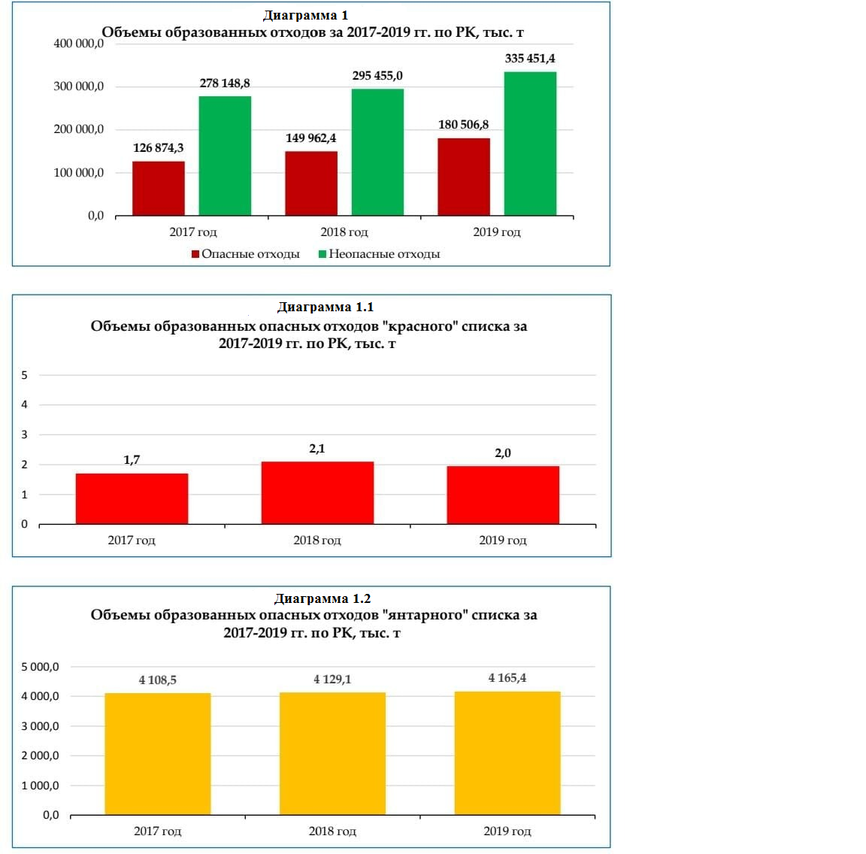
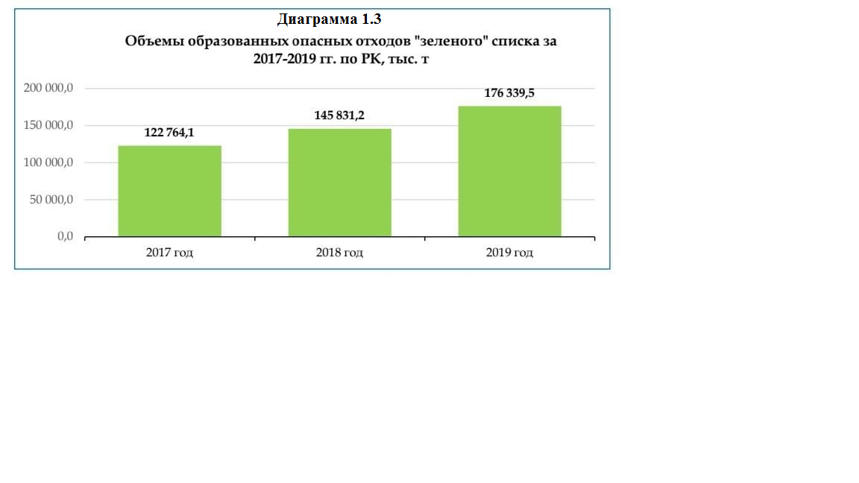Основными отраслями «образователями» опасных отходов за 2019 год являются горнодобывающая (131 203,75 тыс. тонн) и обрабатывающая отрасли промышленности (21 619,89 тыс. тонн), а также электроснабжение (20 501,24 тыс. тонн) (диаграмма 2) [5]. .
Основными отраслями «образователями» неопасных отходов за 2019 год также являются горнодобывающая (318 683,45 тыс. тонн) и обрабатывающая отрасли промышленности (9 963,25 тыс. тонн) и профессиональная научная и техническая деятельность (3 148,04 тыс. тонн) (диаграмма 2.1) [5].
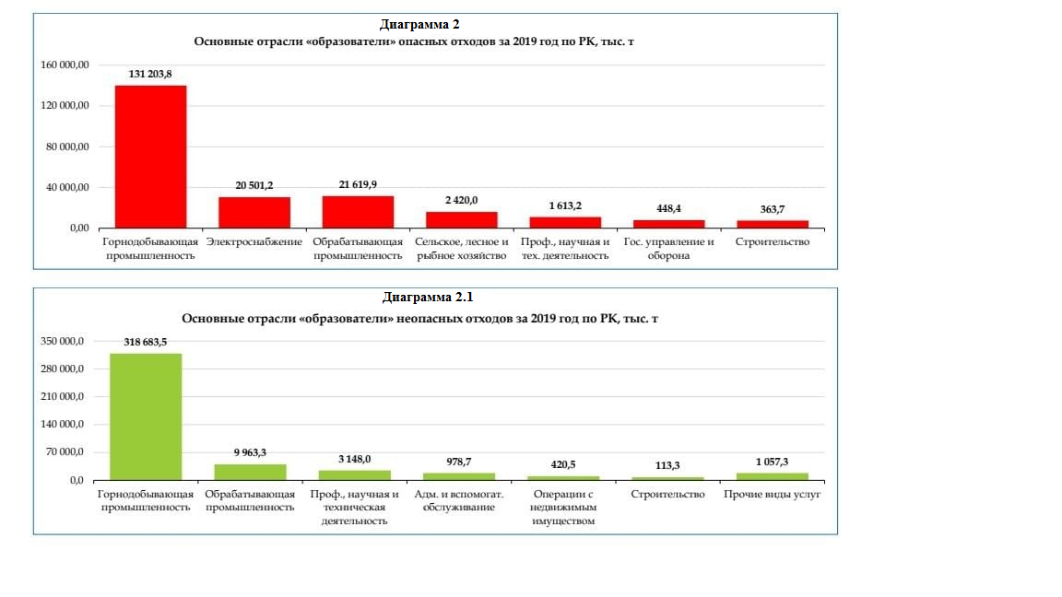
Переработка, обезвреживание и утилизация отходов включают в себя физические, химические или биологические процессы, в том числе сортировку, направленные на извлечение из отходов сырья и (или) иных материалов, используемых в дальнейшем в производстве (изготовлении), товаров или иной продукции, а также на изменение свойств отходов в целях облегчения обращения с ними, уменьшения их объема или опасных свойств.
В соответствии с требованиями статьи 293 ЭК РК выделяется отдельная категория отходов, которую должны собирать раздельно и передавать на утилизацию, переработку специализированным предприятиям. В данную категорию входят электронное и электрическое оборудование, ртутьсодержащие отходы, батарейки, аккумуляторы. Процессам переработки и утилизации подвергаются отходы продукции, предусмотренные Перечнем продукции (товаров), на которую (которые) распространяются расширенные обязательства производителей (импортеров), утвержденным приказом Министра энергетики Республики Казахстан от 4 декабря 2015 года № 695 «Об утверждении перечня продукции (товаров), на которую (которые) распространяются расширенные обязательства производителей (импортеров)».
Наилучшие доступные технологии по переработке отходов предусматриваются разделом 9 приказа Министра энергетики Республики Казахстан от 28 ноября 2014 года № 155 «Об утверждении перечня Информационный обзор по результатам ведения Государственного кадастра отходов производства и потребления за 2019 год 20 наилучших доступных технологий». Результатом переработки и утилизации отходов являются вторичные материальные или энергетические ресурсы. Критерии отнесения отходов потребления к вторичному сырью утверждены приказом Министра энергетики Республики Казахстан от 19 июля 2016 года № 332 «Об утверждении критериев отнесения отходов потребления ко вторичному сырью». Предпринимаемые меры по запрету на захоронение на полигонах пищевых, строительных отходов, отходов стеклотары, пластика, пластмассы, бумаги и картона, а также внедрению раздельного сбора, сортировки и переработки ТБО позволят увеличить объемы и повысить качество вторичного сырья, сократить объемы размещаемых на полигон ТБО, увеличить срок службы полигонов, а также придать дополнительный импульс развитию малого и среднего бизнеса по утилизации и переработке ТБО [6]. Важную роль в успешном внедрении раздельного сбора ТБО занимают экологическое сознание и культура населения.
В целях повышения экологической культуры граждан Министерством совместно с уполномоченными органами в области образования и информации утвержден план мероприятий по формированию и совершенствованию экологической культуры населения с точки зрения бережного отношения к окружающей среде, безопасного обращения с отходами.
Выводы и рекомендации: В данной работе было проведено исследование особенностей и путей повышения эффективности утилизации твердых полимерных отходов. Полимерные материалы широко применяются в современном мире из за своих полезных свойствах, а именно материал достаточно дешевый, в связи с чем объемы и сферы применения полимеров в мире и Казахстане в частности продолжат расти. С ростом объемов использования, продолжат расти показатели образования отходов. Поэтому так важно искать и применять новые пути утилизации отходов. В работе были рассмотрены различные виды полимерных материалов, изделий их них, а также образующиеся тверды отходы от использования данного сырья [6]. Также приведена статистика образования отходов. Описаны существующие и наиболее распространенные способы утилизации отходов. Приведены их преимущества и недостатки. Также описано государственное регулирование в области охраны окружающей среды на основе некоторых нормативно-правовых актах. Описано влияние существующих технологий переработки отходов на окружающую среду. Перечислены способы, рассмотрены технологически установки и процессы. Рассмотрены преимущества и недостатки каждого метода, а также влияние данных процессов на окружающую среду.

Список литературы
- Рахимов М.А., Рахимова Г.М., Иманов Е.М : Проблемы утилизации полимерных отходов [Текст] / М.А. Рахимов // сб. науч. тр. / Караганда, 2014. - С.331 – 333 - Библиогр.: с. 331–333.;
- Мубаракшина Ф.Д., Гусева А.А : Современные проблемы и технологии переработки мусора в России и за рубежом [Текст] / Ф.Д. Мубаракшина // Казань // Известия КГАСУ, 2011г., С 92 – 110;
- Козлита А. Н., канд. тех. наук,. Люлькин М. С, Устинов В. А. : Аппарат термической переработки резины и пластмасс [Текст] / А.Н. Козлита // «Ученые заметки ТОГУ» Том 3, 2012г
- http://www.akorda.kz/ru/addresses/addresses_of_president/poslanie-prezidenta-respubliki-kazahstan-n-nazarbaeva-narodu-kazahstana-10-yanvarya-2018
- https://online.zakon.kz/Document/?doc_id=31508633&doc_id2=1052192#activate_doc=2&pos=61;-503&pos2=3;-392
- Шубов, Л.Я., Борисова, О.Н., Доронкина, И.Г. Технологии обращения с отходами: преимущества и недостатки, мифы и реалии [Текст] / Л.Я. Шубов // Извлечение полимерных отходов из твердых бытовых отходов и их утилизация. – 2011. – №10. – С. 10–15;

